ESPECIFICACIONES TECNICAS DE BIENES

Dentro de las actividades administrativas y operativas de la Oficina de Redes de Gas Chuquisaca, dependiente de la Gerencia de Redes de Gas y Ductos de YPFB, se precisa realizar la adquisición de material logístico dentro de las actividades mensuales administrativas y operativas de la Oficina de Redes de Gas Chuquisaca, dependiente de la Gerencia de Redes de Gas y Ductos de YPFB.

Total a contratar:

N° | DESCRIPCIÓN DETALLADA DEL BIEN | UNIDAD DE MEDIDA | CANTIDAD
1 | SERVICIO DE IMPRESIÓN DE FACTURAS 2017 CHUQUISACA | UNIDADES | 242.000.-

- CARACTERÍSTICAS

CARACTERÍSTICAS TÉCNICAS DEL SERVICIO
Características del bien:
- HOJAS DE FACTURAS COMPUTARIZADAS, 2 LADOS FULL COLOR PAPEL BOND DE 90 GR. TAMAÑO 16 CM* 21 CM.

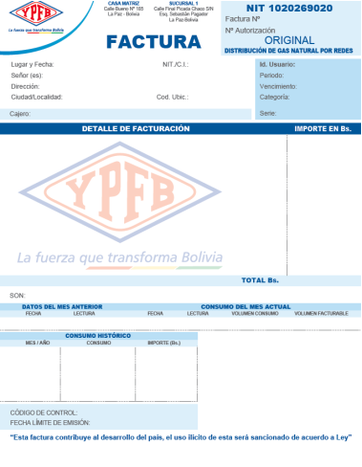

PLAZO DE ENTREGA
El plazo de entrega del presente servicio deberá ser de 14 días calendario a partir de la notificación, o la orden de proceder y/o instrucción de la unidad solicitante.

GARANTÍA TÉCNICA
En el momento de realizar la entrega, el personal técnico de Y.P.F.B. en forma conjunta con el personal técnico del proveedor realizara la verificación correspondiente, a objeto de comprobar si cumplen o no con lo requerido por Y.P.F.B., de presentarse alguna eventualidad en su recepción, el proveedor deberá reemplazar las partes de mala calidad, corriendo por su cuenta el gasto que incurra.

El tiempo de respuesta del proveedor a eventualidades originadas por alguna falla deberá ser de 24 horas como máximo.

RESPONSABILIDAD DEL PROVEEDOR
De presentarse alguna eventualidad con el servicio en su recepción, el proveedor deberá subsanarla, corriendo por su cuenta el gasto que incurra, así mismo cualquier eventualidad que se presente durante la provisión del servicio, y/o daños a terceros será de responsabilidad del proponente.

EXPERIENCIA
La empresa a contratar deberá tener por lo menos un servicio de igual o similares características que sean considerados Gestión 2016 con entidades públicas, deben ser respaldados por Contratos, Órdenes de Compra, Órdenes de Servicios y o documentos que demuestren la conclusión del mismo.

Deberán presentar su respaldo en fotocopias simples.

METODO DE CALIFICACION

Precio evaluado más bajo.

PRECIO REFERENCIAL DE LA PROPUESTA
N° | DESCRIPCION | CANTIDAD | Unidad de Medida | PRECIO UNITARIO (Bs) | PRECIO TOTAL  (Bs)
01 | SERVICIO DE IMPRESIÓN DE FACTURAS 2017 CHUQUISACA | 242.000.- | UNIDADES | 0.15 | 36.300.-
 | PRECIO TOTAL |  |  |  | 36.300.-

El precio referencial del trabajo a contratar es de 36.300.-Bs. (Treinta y seis mil trescientos bolivianos 00/100)
El proponente deberá considerar que los costos de las condiciones complementarias elegidas por Y.P.F.B. deben ser parte de la propuesta económica y no se otorgara ningún anticipo por la prestación del servicio.

FORMA DE ADJUDICACION
Se adjudicará la contratación por el total.

- CONDICIONES NECESARIAS PARA LA PRESTACION DEL SERVICIO

LUGAR DE ENTREGA DEL SERVICIO
Dicho servicio será entregado en Oficina Central de Redes de Gas Chuquisaca a la Unidad Operativa y Mantenimiento, Ubicado en la Av. De las Américas # 500 Redes de Gas Chuquisaca.
FORMA DE PAGO
El pago será a través de transferencia electrónica a la cuenta de Beneficiario SIGEP luego de que Y.P.F.B. haya efectuado la recepción definitiva del servicio y emitido el acta de conformidad
MULTAS
En caso de incumplimiento en el plazo de entrega, se aplicará una multa equivalente al uno por ciento (1%) del monto total por cada día calendario de atraso, hasta un máximo de 20% en cuyo caso la CONTRATACION quedara sin efecto.
FACTURACION
La factura debe ser emitida de acuerdo a normativa vigente a nombre de Yacimientos Petrolíferos Fiscales Bolivianos consignando el Número de Identificación Tributaria (NIT) 1020269020.

La factura deberá emitirse por el precio contratado, sin deducir las multas ni otros cargos, a momento de la entrega de la totalidad de los bienes conforme lo establecido contractualmente.

El proponente adjudicado (persona natural o jurídica, empresa unipersonal, sociedad accidental) deberá presentar el "Certificado de Inscripción" o reporte Consulta de Padrón emitido por el Servicio de Impuestos Nacionales, como evidencia de que la actividad económica registrada guarda relación con el objeto del proceso de contratación.
TRIBUTOS
El adjudicado declara que todos los tributos vigentes a la fecha y que puedan originarse directa o indirectamente en aplicación del contrato, son de su responsabilidad, no correspondiendo ningún reclamo posterior.

Sucre, 23 Febrero del 2017

